Практическая работа 4 ОТСЛЕЖИВАНИЕ ХОДА ВЫПОЛНЕНИЯ ПРОЕКТА В MS PROJECT

Цель работы: приобретение навыков по контролю исполнения проекта в MS Project.

На рисунке 1 представлен график работ, на которым выполнены все задачи 1 этапа.

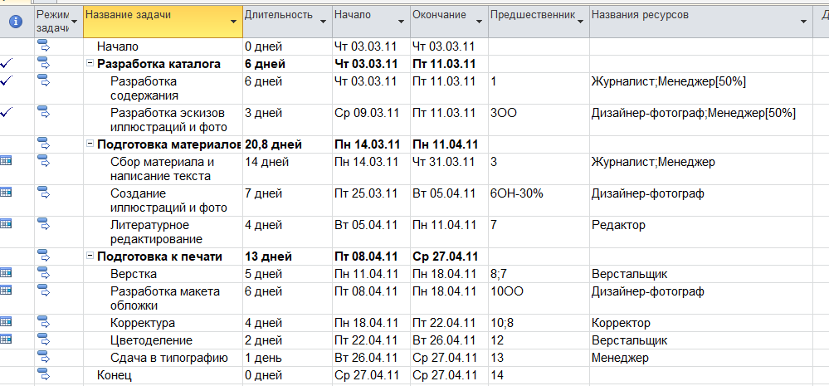

Рисунок 1 – график работы

На рисунке 2 представлена диаграмма ганты, на которым выполнены все задачи 1 этапа.

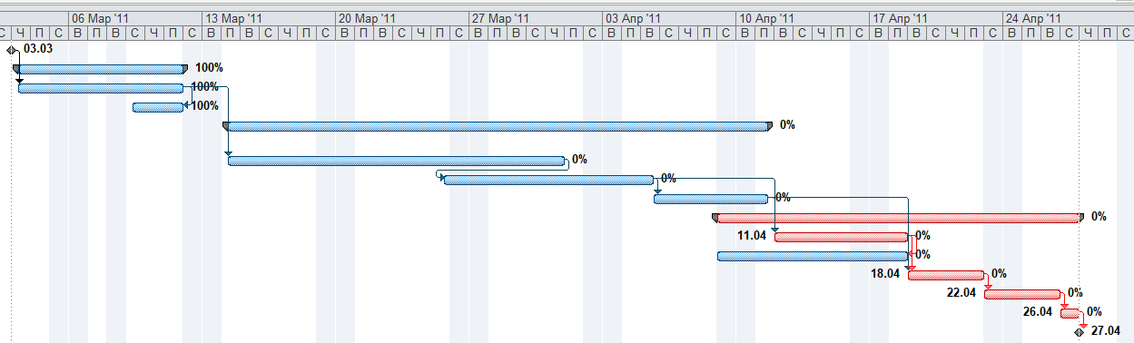

Рисунок 2 – диаграмма ганты

Далее нужно изменить время фактической длительности задачи разработка содержания на 3 дня.

На рисунке 3 представлен окно обновление задач

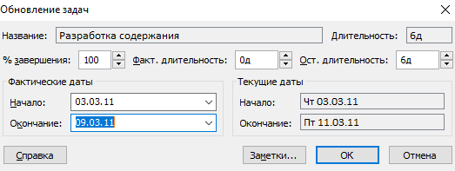

Рисунок 3 – Окно обновление задач

Далее укажем задаче «Сбор материала и написание текста» 50% завершенности с помощью окна сведения о задаче.

На рисунке 4 сведения о задаче.

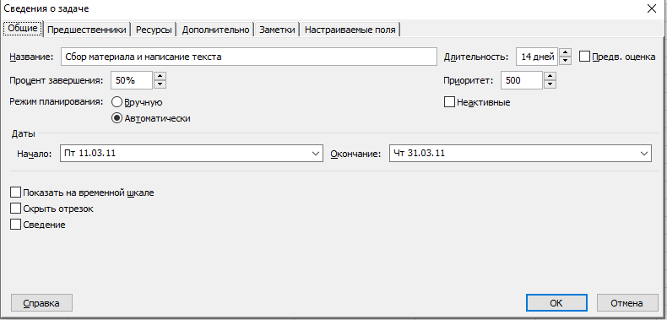

Рисунок 4 – Окно сведения о задаче

Далее нужно указать что задача «Создание иллюстраций и фото» ранее 31 марта.

На рисунке 5 Окно обновление задач для задачи «Создание иллюстраций и фото»

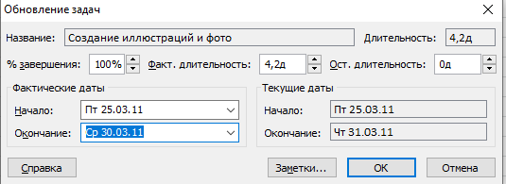

Рисунок 5 - Окно обновление задач для задачи «Создание иллюстраций и фото»

Аналогичная операция была сделана для задачи «Литературное редактирование» её завершение 3 апреля.

На рисунке 6 Окно обновление задач для задачи «Литературное редактирование»

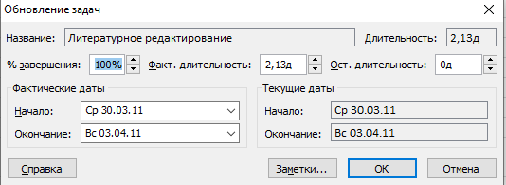

Рисунок 6 - Окно обновление задач для задачи «Литературное редактирование»

На рисунке 7 представлены измененные сроки задач.

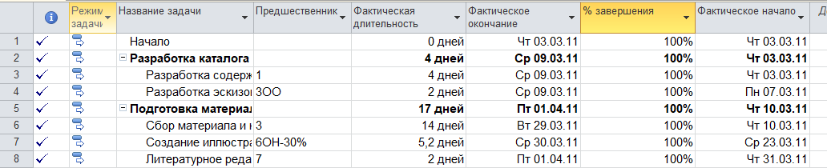

Рисунок 6 - Измененные сроки задач.

На рисунке 7 представлено добавление сверхурочных часов в задаче верстка.



Рисунок 7 - Добавление сверхурочных часов.

На рисунке 8 представлены затраты на проделанные работы.

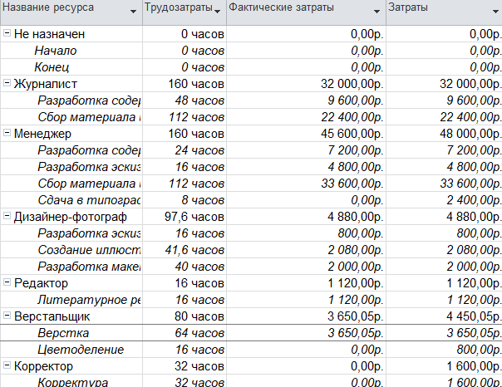

Рисунок 7 - Затраты на проделанные работы.

На рисунке 8 представлена статистика проекта.

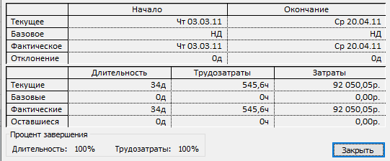

Рисунок 8 – статистика проекта.